Зарница: жители Первомайского поучаствуют в военно-патриотической игре
29.05.2018

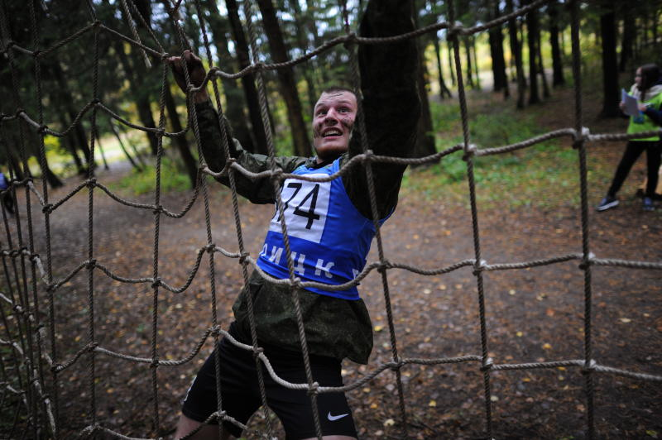
Зарница: жители Первомайского поучаствуют в военно-патриотической игре. Фото: архив

Жители поселения Первомайское поучаствуют в военно-патриотической игре «Зарница». Мероприятие состоится 2 июня в деревне Елизарово.

— Ожидается, что соревнования будут довольно интересными. Представители нескольких молодежных военно-патриотических объединений выступят на турнире. В их число определенно войдут коллективы «Юный десантник» и «Казаки». Основной частью программы станет пейнтбол, — поделился информацией директор Спортивно-досугового клуба «Первомайское» Сергей Галкин.

Он добавил, что, помимо прочего, участникам военно-патриотической игры предстоит пройти полосу препятствий и посостязаться в других видах спорта.

Адрес страницы: http://tinao.mos.ru/presscenter/news/detail/7360083.html
Префектура Троицкого и Новомосковского административных округов города Москвы

